sahibindex Satılık Konut Piyasası Görünümü

İstanbul ilçelerinde fiyat artışlarında büyük farklılaşma ve
İzmir satılık konut piyasasında durgunluk sinyalleri
Haziran 2023

İşbu rapor; sahibinden.com’da Emlak kategorisindeki ilan verenlerin ilanlarda belirttiği bilgilere dayanarak,Bahçeşehir Üniversitesi Ekonomik ve Toplumsal Araştırmalar Merkezi – Betam ile yapılan işbirliği sonucunda hazırlanmıştır.
Rapor içeriğinin doğruluğu ve güncelliği konusunda sahibinden.com’un ve BETAM’ın herhangi bir sorumluluğu bulunmamaktadır.
Satılık konut piyasası
- Satış fiyatları analizi
- Konut piyasası arz-talepanalizi
  - Satılık konut arzı
  - Satılık konut talebi
  - Yayından kaldırılan ilan sayılarının ilan sayısı oranına göre analiz
  - Yayından kaldırılan ilanların yaşam sürelerine göre analiz
- İstanbul ilçelerinin analizi

İÇİNDEKİLER

sahibindex
Satılık Konut Piyasası Görünümü

Haziran 2023
İSTANBUL İLÇELERİNDE FİYAT ARTIŞLARINDA BÜYÜK FARKLILAŞMA
&
İZMİR SATILIK KONUT PİYASASINDA DURGUNLUK SİNYALLERİ
Özet

Geçen yılın Mayıs ayına göre Türkiye genelinde ortalama satılık konut ilan m² cari fiyatı yüzde 89,1 artarak 20.596 TL olmuştur. Satılık konut ilan m² cari fiyatları aynı dönemde İstanbul’da yüzde 76,8, Ankara’da yüzde 112,4 ve İzmir’de yüzde 93,6 artmıştır. Ortalama satılık konut m² fiyatları İstanbul'da 29.114 TL, Ankara'da 14.865 TL ve İzmir'de 23.571 TL olmuştur. Türkiye genelinde ve üç büyük ilde Nisan’dan Mayıs’a cari satılık konut fiyatlarındaki artışın aylık enflasyondan daha yüksek olması sonucu enflasyondan arındırılmış (reel) satış fiyatları hem ülke genelinde hem de üç büyük ilde yükselmiştir.

Konut talebi endeksi Nisan’a kıyasla yüzde 3 düşmüştür. Konut piyasasındaki canlılık göstergesi olarak izlediğimiz satılan konutların satılık ilan sayısına oranı ülke genelinde ve İstanbul’da artarken Ankara’da ve İzmir’de düşmüştür. İzmir’de hem satılık ilan sayısında hem satılan konut sayısında azalma gerçekleşmiştir. Ayrıca, konut piyasasında bir diğer canlılık ölçütü olarak kullandığımız satılık konut ilanlarının ne kadar süre yayında kaldıklarını gösteren “kapatılan ilan yaşı” geçen aya kıyasla ülke genelinde ve üç büyükşehirde artmıştır.

Bu ayki raporumuzun özgün konusu, İstanbul’un ilçelerinde 6 Şubat depreminin etkisiyle fiyat değişimlerinin incelenmesi. Analiz, depreme dayanıklı olduğu düşünülen ilçelerdeki fiyatların daha hızlı arttığını göstermektedir. Sonuçlar Çatalca’nın bu dönemde yüzde 33,3 artış oranıyla İstanbul'un depremden sonra konutun en hızlı değerlenen ilçesi olduğunu gösteriyor. Ayrıca, Şile (yüzde 31,7), Arnavutköy (yüzde 28,1), Sultanbeyli (yüzde 24,4), Silivri (yüzde 23,9) ve Sancaktepe (yüzde 23,3) fiyatların en çok arttığı ilçeler olmuştur.

Satılık konut piyasası

I-Satış fiyatları analizi

Satış fiyatları artış hızı düşmeye devam ediyor
Satılık konut fiyatlarındaki yıllık artış oranı geçen iki ay olduğu gibi Türkiye genelinde düşmüştür (Şekil 1). Nisan’da yüzde 104,6 olan yıllık fiyat artışı Mayıs’ta yüzde 89,1’e gerilemiştir. Geçen yılın aynı ayında 10.891 TL olan Türkiye geneli ortalama satılık konut ilan m² fiyatı 20.596 TL'ye yükselmiştir.

Şekil 1: Türkiye ve üç büyük ildesatılık konut ilan fiyatlarının yıllık değişimi (%)
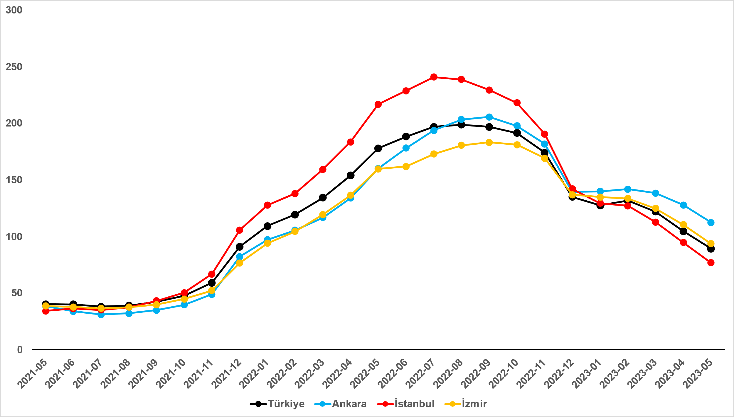
Kaynak: sahibinden.com, Betam

Nisan ayındaki değerleriyle kıyaslandığında, satılık konut cari fiyatlarındaki yıllık artış oranının üç büyükşehirde de düştüğü görülmektedir (Şekil 1). Nisan’dan Mayıs’a yıllık artış oranı İstanbul’da yüzde 94,5’ten yüzde 76,8’e, Ankara’da yüzde 127,8’den yüzde 112,4’e, İzmir’de ise yüzde 110,4’ten yüzde 93,6’ya gerilemiştir. Satılık konut ilan m² ortalama fiyatları İstanbul'da 29.114 TL’ye, Ankara'da 14.865 TL’ye ve İzmir'de 23.571 TL’ye yükselmiştir.

Büyükşehirlerde konut satış fiyatları artışlarında farklılık
Tablo 1, ilan satış fiyatlarının büyükşehirler düzeyinde ölçülen en yüksek ve en düşük yıllık değişimlerini göstermektedir. İlan satış fiyatları Mayıs ayında da geçen yılın aynı ayına kıyasla bütün büyükşehirlerde artmıştır. Satılık konut m² fiyatlarında en hızlı artışın görüldüğü iller: Van (yüzde 122,8), Malatya (yüzde 121,7), Ordu (yüzde 117,1), Trabzon (yüzde 114,1) ve Kocaeli’dir (yüzde 107,8). En düşük artışların görüldüğü iller ise İstanbul (yüzde 76,8), Diyarbakır (yüzde 73,8), Aydın (yüzde 72,5), Şanlıurfa (yüzde 71) ve Muğla (yüzde 70,7) olmuştur.

Tablo 1: En yüksek ve en düşük yıllık satılık ilanfiyatı değişimlerinin yaşandığı iller- 2023Mayıs
İller | 2022 Mayıs m² Fiyatı | 2023 Mayıs m² Fiyatı | Satılık Fiyat Değişimi (%)
Türkiye Ortalaması | 10891 | 20596 | 89,1
Van | 5309 | 11829 | 122,8
Malatya | 5370 | 11905 | 121,7
Ordu | 6563 | 14250 | 117,1
Trabzon | 6563 | 14048 | 114,1
Kocaeli | 7818 | 16250 | 107,8
İstanbul | 16471 | 29114 | 76,8
Diyarbakır | 6625 | 11515 | 73,8
Aydın | 13333 | 23000 | 72,5
Şanlıurfa | 5848 | 10000 | 71,0
Muğla | 22203 | 37895 | 70,7
Kaynak: sahibinden.com, Betam

Reel konut fiyatındaki artış devam ediyor
2020 Mayıs’tan itibaren sürekli artan ülke genelindeki reel konut fiyat endeksi (2017=100) 2023 Mayıs ayında Nisan’a kıyasla 7,1 puanlık artışla 210,3’e ulaşmıştır (Şekil 2). Nisan’dan Mayıs’a enflasyon yüzde 0,04 olurken Türkiye genelinde cari konut fiyat artışı aynı dönemde yüzde 3,6’dır. Cari konut fiyatlarındaki artış oranının enflasyon oranından yüksek olması reel konut fiyat endeksinin yükselmesine sebep olmuştur. Endeksin güncel seviyesi satılık konut reel fiyatlarının 2017 Eylül dönemindeki değerini yüzde 110,3 aştığını göstermektedir.

Şekil 2: Türkiye genelinde reel konut fiyat endeksi (2017 Eylül=100)
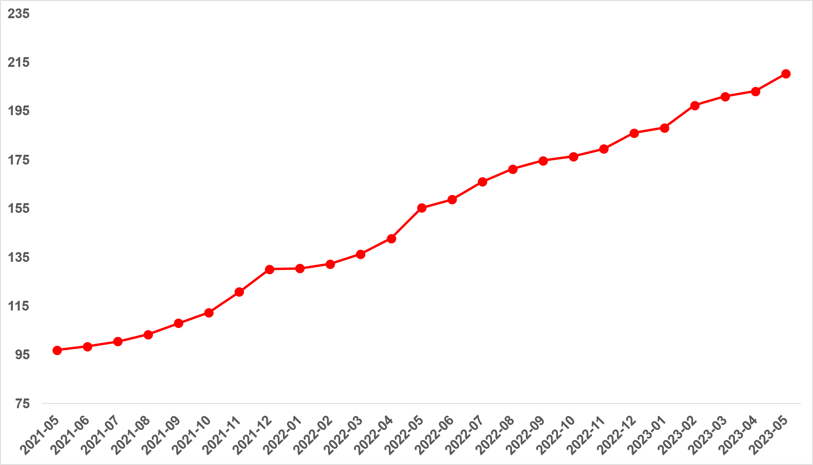
Kaynak: sahibinden.com, Betam

Yıllık reel satış fiyatı artış oranı yükseldi
Şekil 3, Türkiye genelinde satılık konutların enflasyondan arındırılmış (reel) fiyatlarındaki yıllık değişim oranını göstermektedir. 2023 Ocak ve Şubat aylarında yükselen reel fiyatların artış oranı, Mart ve Nisan aylarında olduğu gibi Mayıs’ta da gerilemiştir. Reel fiyatlardaki yıllık artış oranı Nisan’dan Mart’a 6,9 puan azalarak yüzde 35,5 olmuştur.
Şekil 3: Türkiye genelinde satılık konut reel fiyatlarının yıllık değişimi (%)
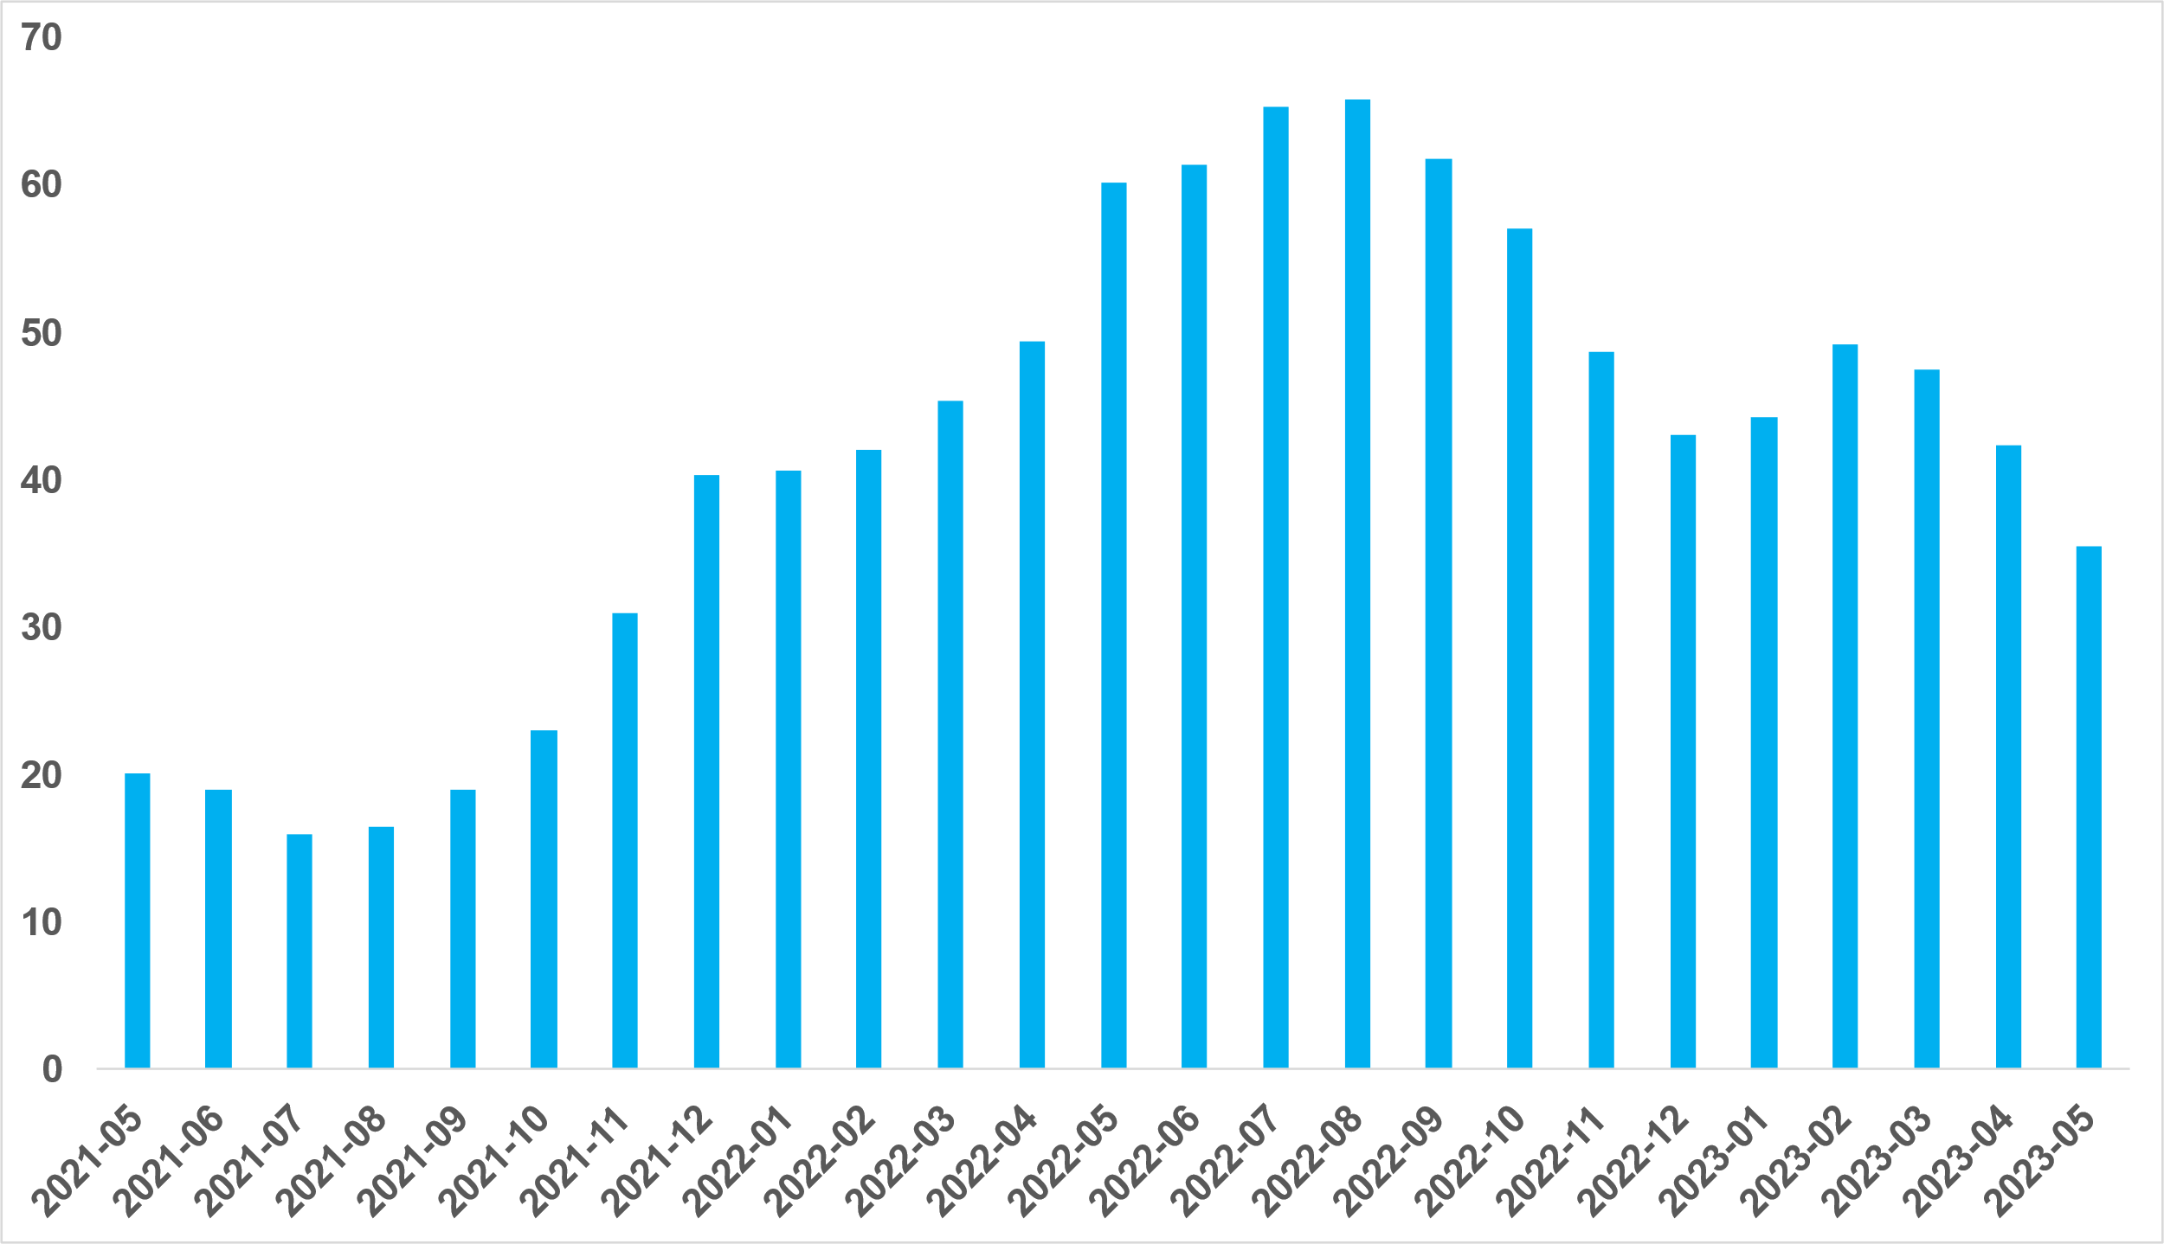
Kaynak: sahibinden.com, Betam

Reel satış fiyatı üç büyükşehirde yükseldi
Reel satış fiyatı üç büyükşehirde artmıştır (Şekil 4). Nisan’dan Mayıs’a İstanbul, Ankara ve İzmir’de reel konut fiyat artışı sırasıyla yüzde 3,4, yüzde 5,8 ve yüzde 3,7 olmuştur. Mayıs’ta reel konut fiyat endeksi (Eylül 2017=100) İstanbul’da 210,8, Ankara’da 225,5, İzmir’de ise 216,7’ye yükselmiştir. Mayıs ayının verileri satılık konut reel fiyatlarının 2017 Eylül’deki seviyesine kıyasla İstanbul’da yüzde 110,8, Ankara’da yüzde 125,5 ve İzmir’de yüzde 116,7oranında yüksek olduğunu göstermektedir.

Şekil 4: Üç büyük ilde reel satılık fiyatları (2017 Eylül=100)
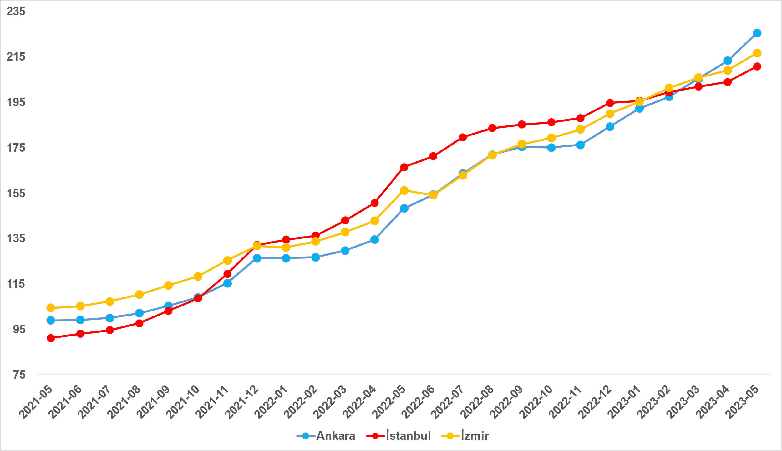
Kaynak: sahibinden.com, Betam

Yıllık reel satış fiyatı artış oranı üç büyükşehirde düştü
Reel satış fiyatı yıllık artış oranı Mayıs’ta üç büyükşehirde azalmıştır (Şekil 5). Reel satış fiyatı yıllık artış oranı Nisan’dan Mayıs’a Ankara’da 6,4 puan, İstanbul’da 8,8 puan, İzmir’de ise 7,7 puan düşmüştür. Satılık konut reel fiyatlarındaki yıllık artış oranı İstanbul'da yüzde 26,6, Ankara'da yüzde 52,1 ve İzmir'de yüzde 38,7 olmuştur.

Şekil 5: Üç büyük ilde satılık konut reel fiyatlarının yıllık değişimi (%)
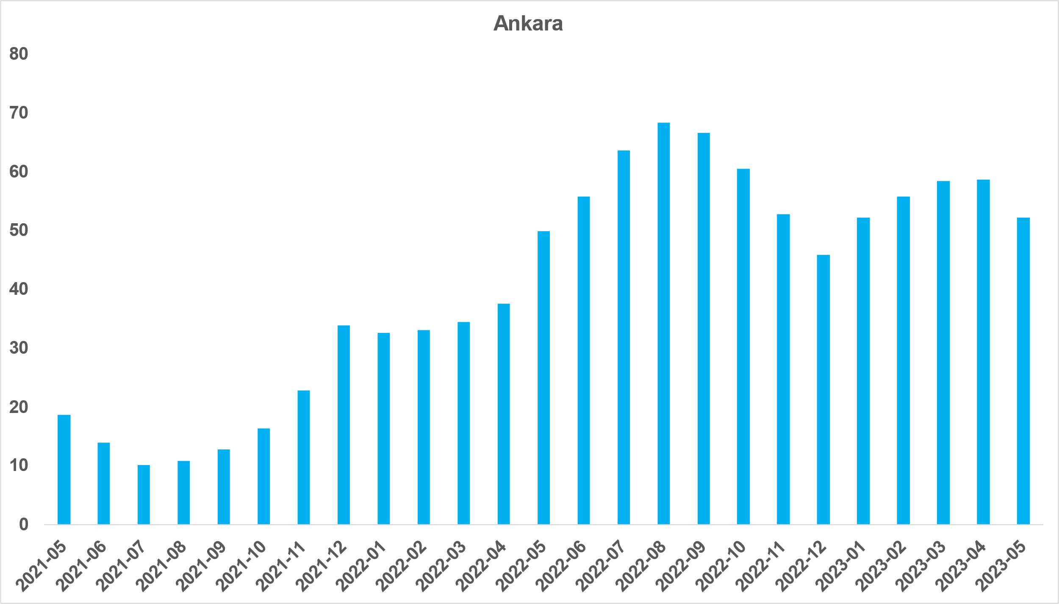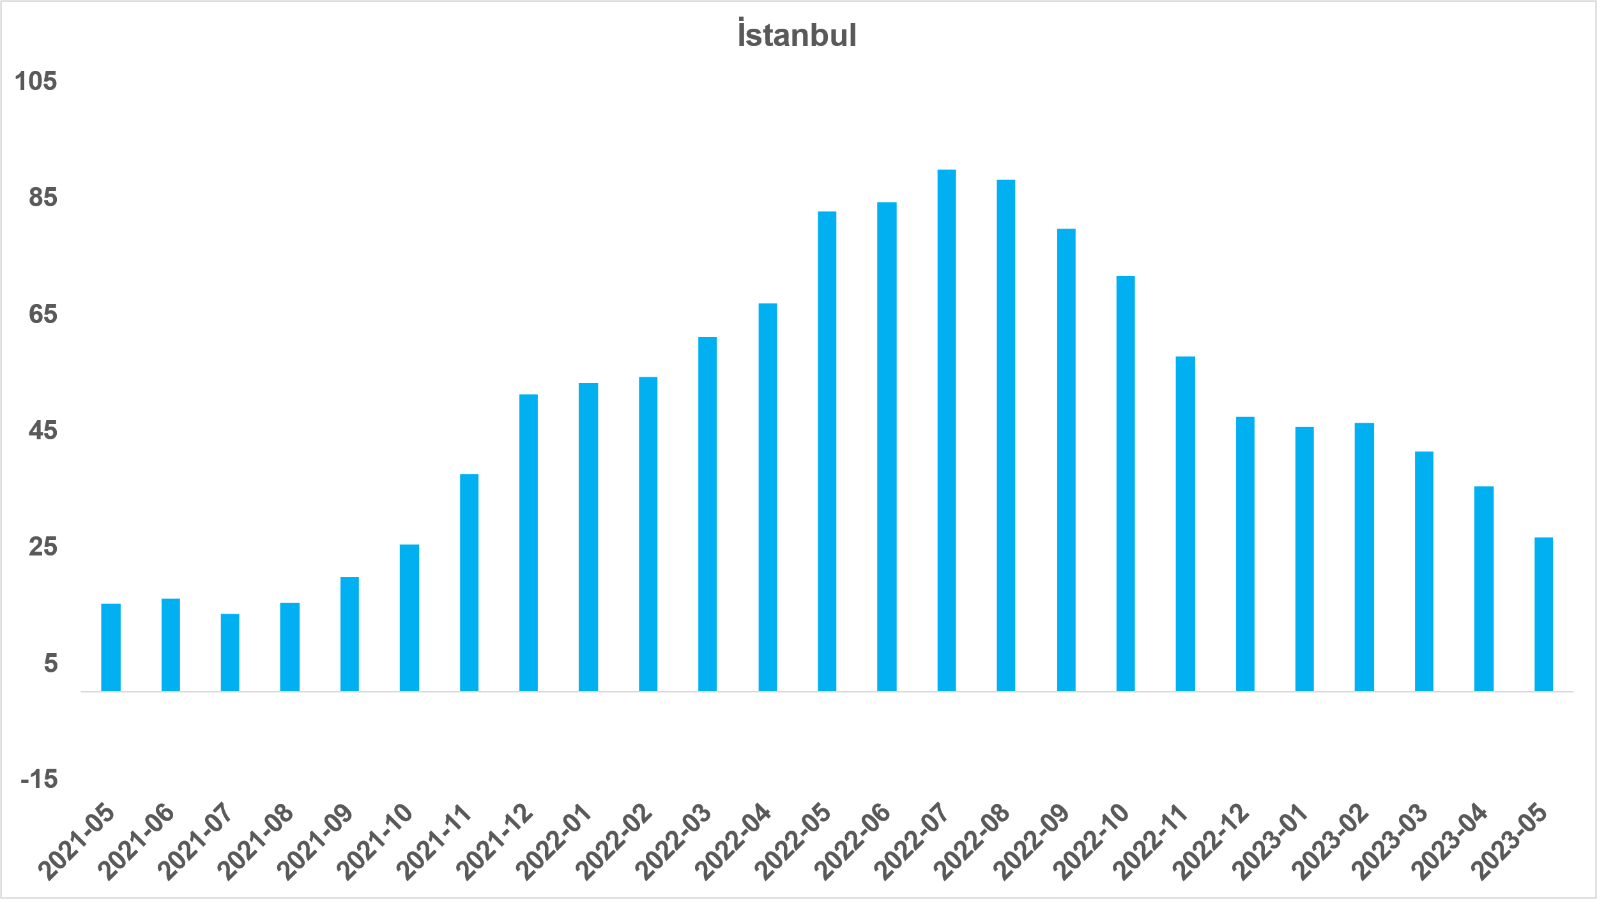

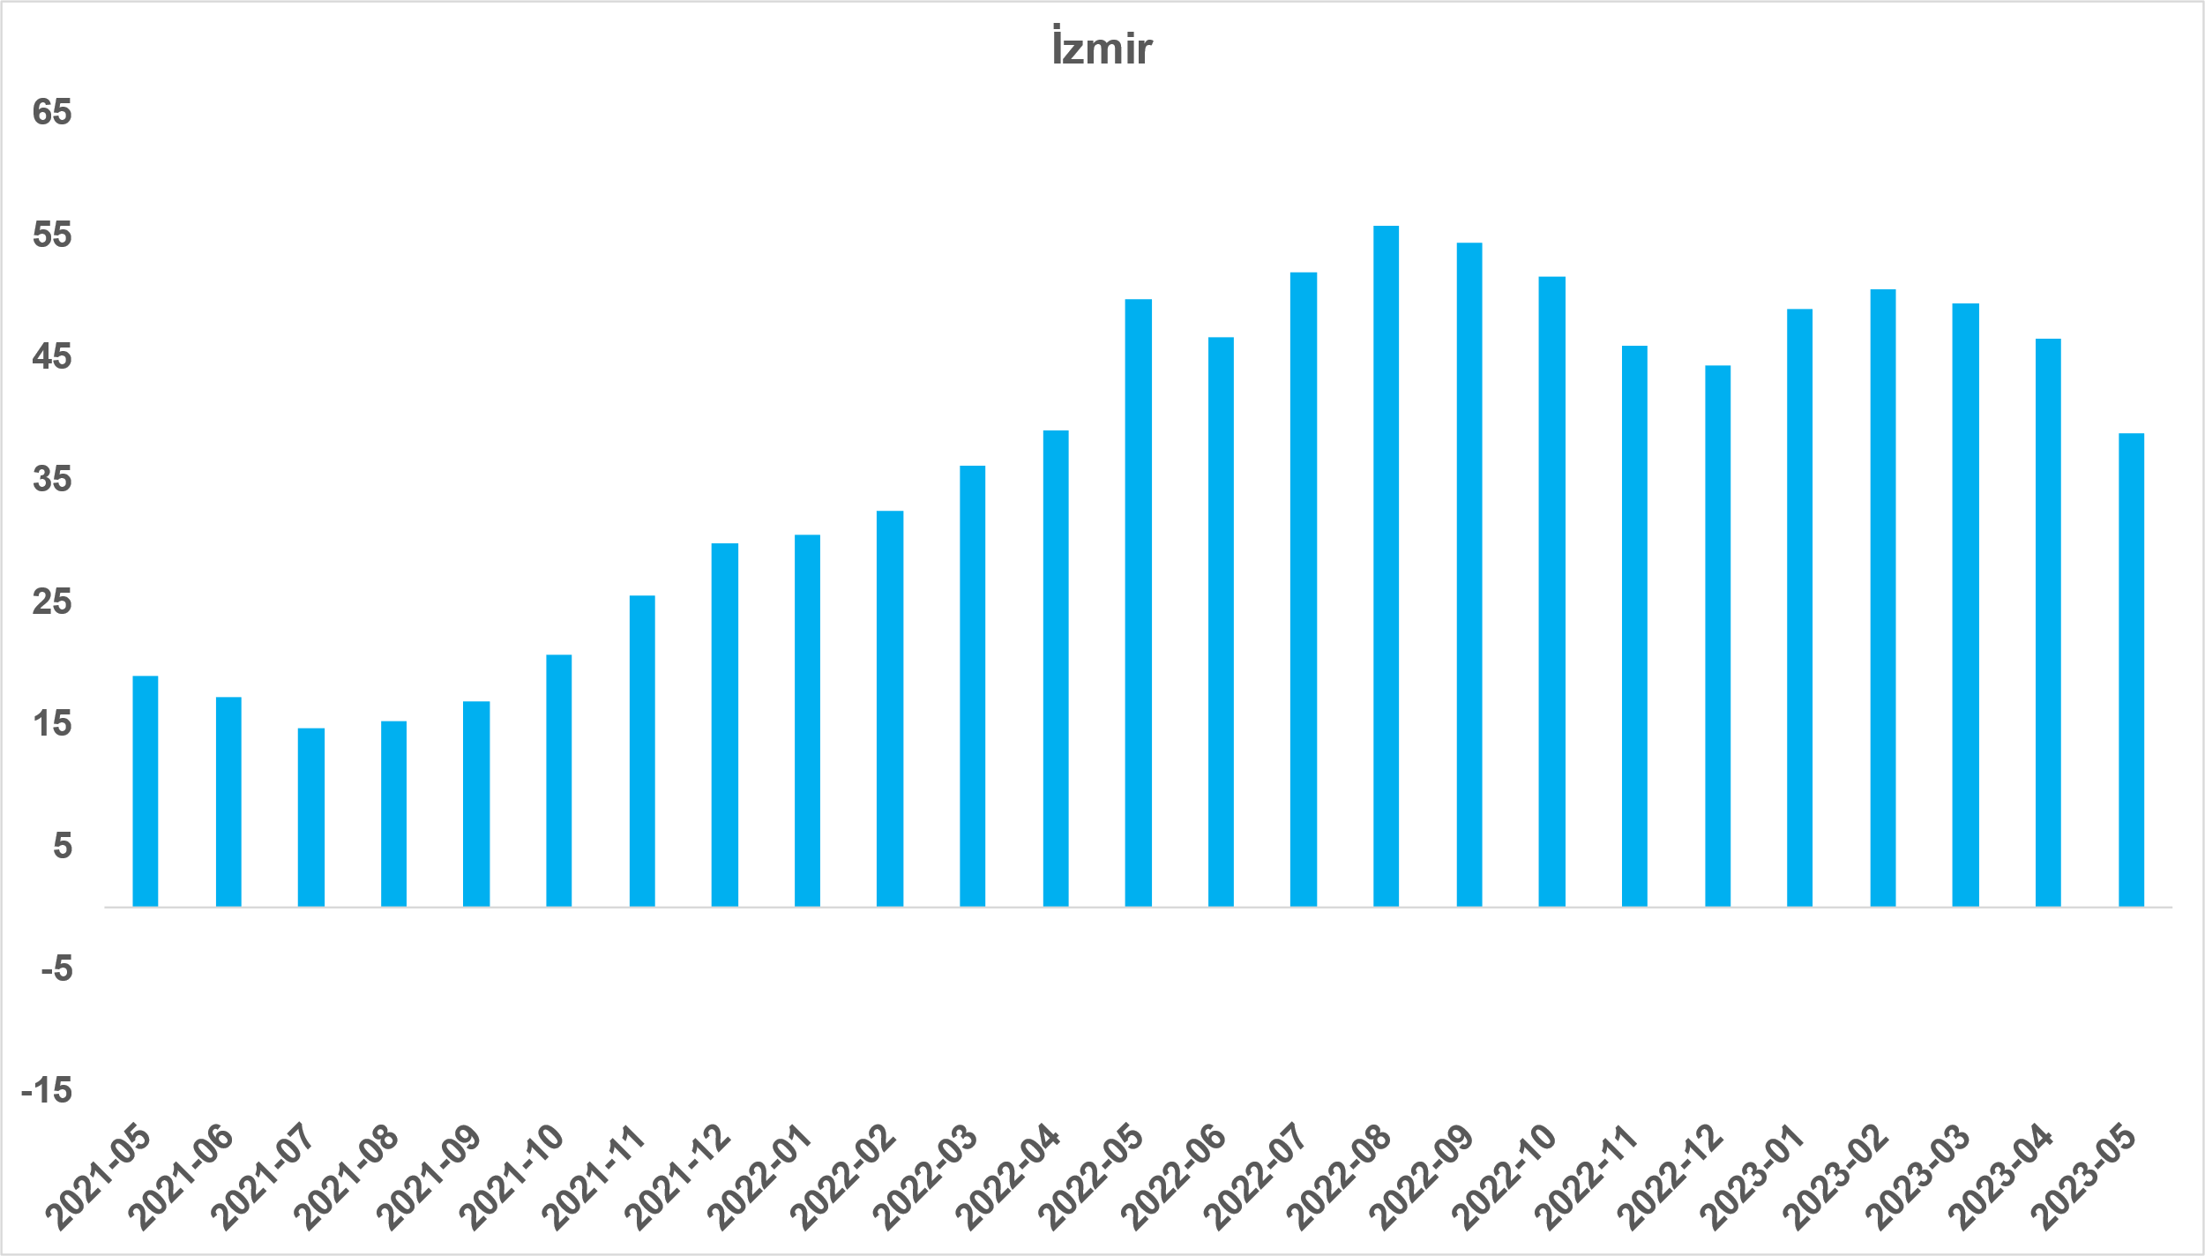
Kaynak: sahibinden.com, Betam

II -Konut piyasası arz-talep analizi
- Satılık konut arzı
Konut arzı ülke genelinde değişmezken İstanbul’da ve İzmir’de azaldı
Şekil 6 ülke genelinde ve üç büyükşehirde satılık konut arzının ölçütü olarak kullandığımız satılık ilan sayısının seyrini göstermektedir. Satılık konut ilan sayısı ülke genelinde neredeyse değişmemiştir. Öte yandan, satılık ilan sayısı Ankara’da bir miktar artarken İstanbul’da ve İzmir’de azalmıştır. Satılık konut arzı geçen aya kıyasla ülke genelinde yüzde 0,4 (846.467’den 849.066’ya), Ankara’da yüzde 1,5 (81.601’den 82.785’e) artmış, İstanbul’da yüzde 2,8 (237.846’dan 231.166’ya), İzmir'de ise yüzde 2,3 (64.950’den 63.482’ye) azalmıştır.

Şekil 6: Türkiye ve üç büyük ilde satılık ilan sayısı (adet)
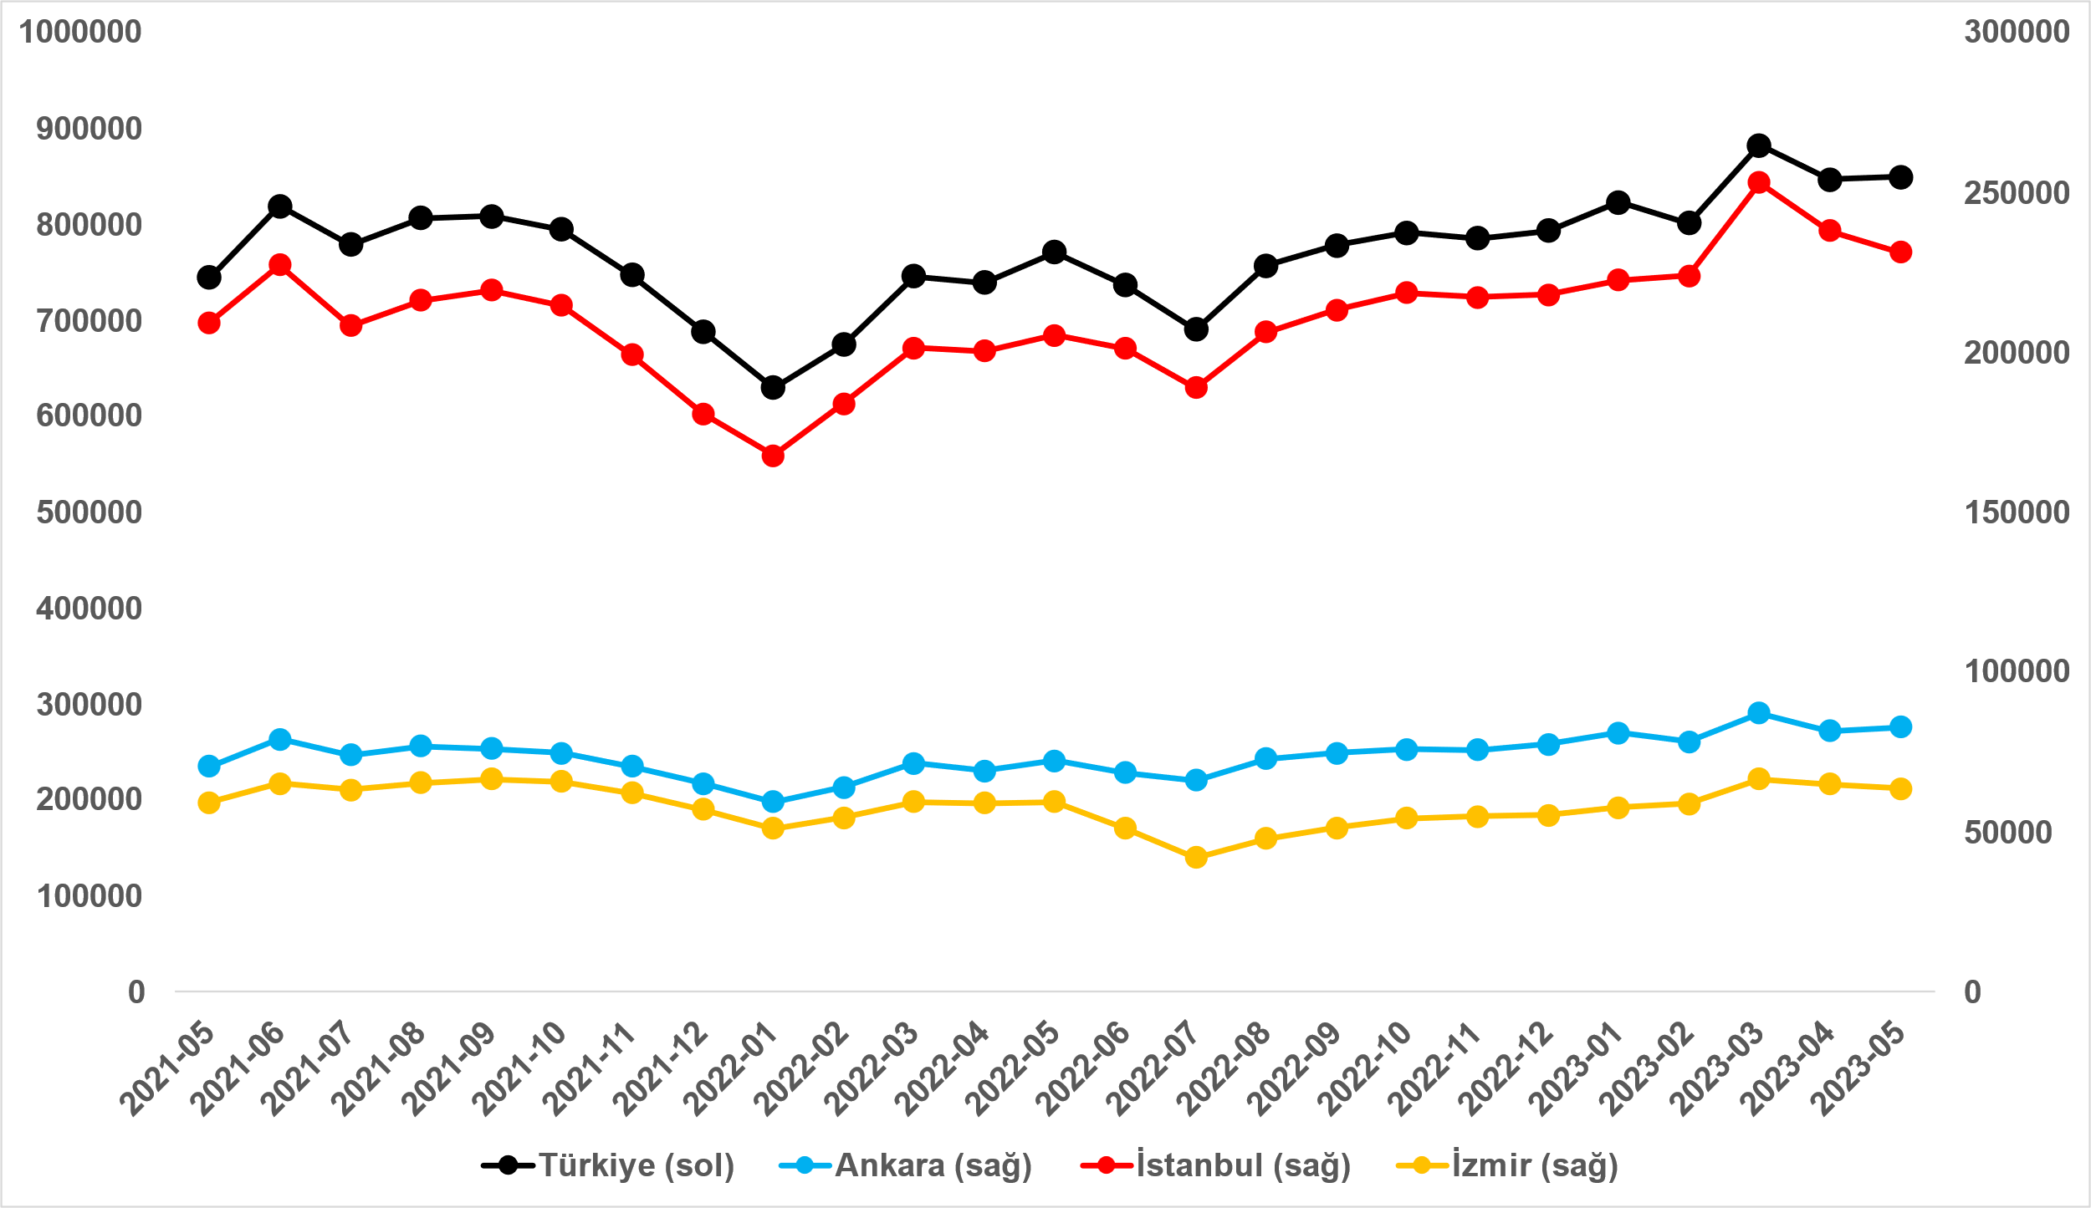
Kaynak: sahibinden.com, Betam

- Satılık konut talebi
Konut talebinde düşüş
Şekil 7, ülke genelindeki konut talebinin seyrini göstermektedir. Konut talebi göstergesi, 6 farklı verinin birleştirilmesiyle oluşturulmuştur. Bu veriler; ilanların görüntülenme sayısı, ilanların favoriye eklenme sayısı, ilan sahiplerine gönderilen toplam mesaj sayısı, sahibinden.com uygulaması üzerinden yapılan toplam telefon araması sayısı, Google Analytics’ten edinilen sahibinden.com mobil ve web platformlarında satılık emlak kategorisine ve ilgili aya ait kullanıcı ve sayfa görüntüleme sayılarından oluşmaktadır.

Konut talebi göstergesi oluşturulurken bu serilerin 2020 Şubat ayındaki değerlerinin her biri 100'e eşitlenmiş, diğer aylardaki değerleri ise buna göre oranlanarak hesaplanmıştır. Ardından bu göstergelerin ağırlıklı ortalaması alınarak yeni talep göstergesinin ilgili aydaki değeri hesaplanmıştır. Bu göstergenin 100 değeri 2020 Şubat'taki konut talebini gösterirken bu göstergenin yükselmesi Şubat 2020’ye kıyasla talebin arttığını, düşmesi ise konut talebinin azaldığını belirtmektedir. Talep göstergesindeki artış ya da azalış oranı ise konut talebinin ne ölçüde değiştiği hakkında bilgi vermektedir.

Şekil 7: Talep göstergesi (2020 Şubat=100)
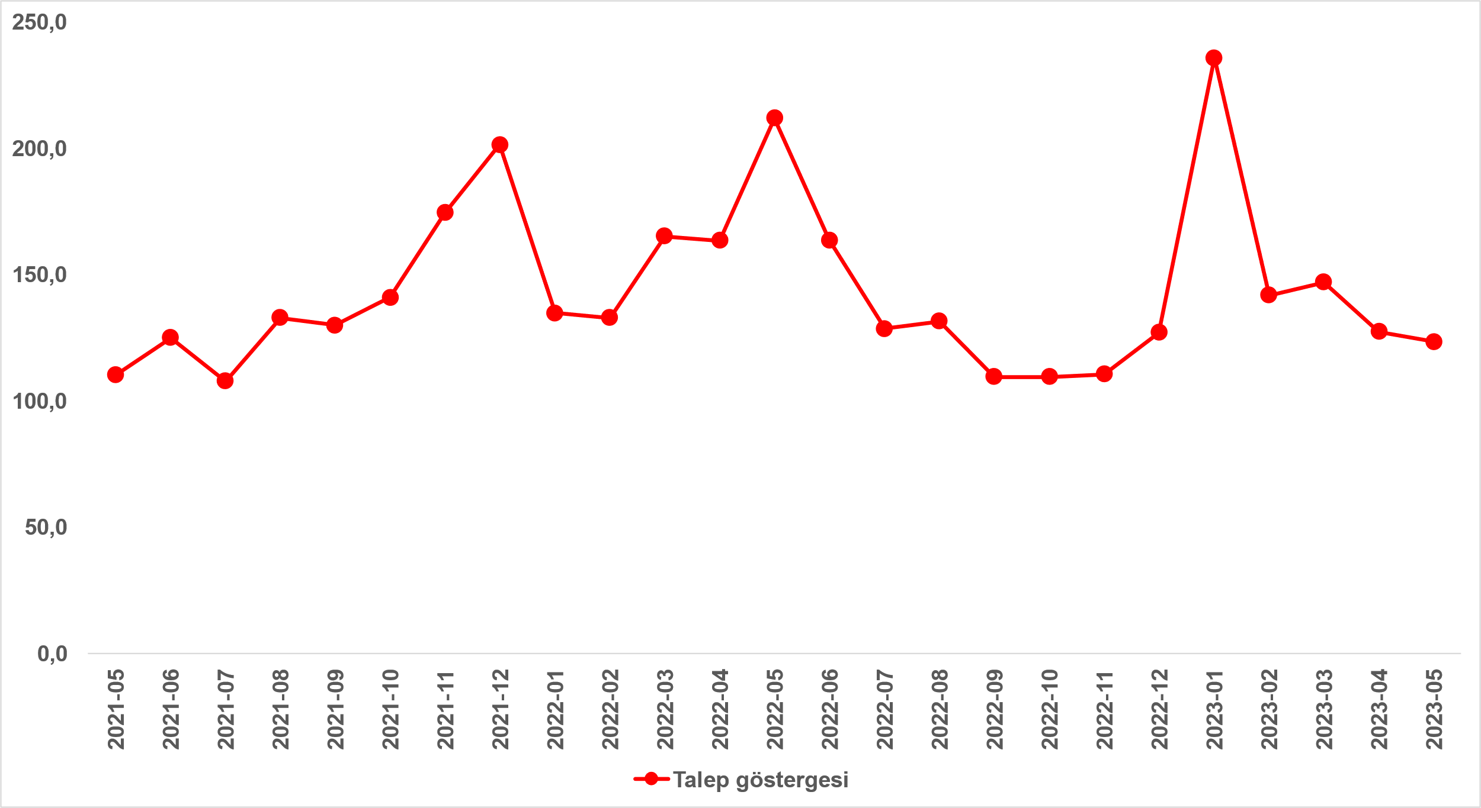
Kaynak: sahibinden.com, Betam

2022 Eylül ve Aralık arasında yatay seyreden konut talebi, ocak ayındaki düşük faiz oranlı konut kredisi kampanyasına bağlı olarak belirgin ölçüde artmış Şubat’ta ise deprem felaketinin etkisiyle hızla düşmüştür. Konut talep endeksi Mart’ta bir miktar toparlansa da Nisan’da ve Mayıs’ta düşmeye devam etmiştir. Nisan ayına kıyasla yüzde 3 azalan konut talebi endeksi 123,5 seviyesindedir. Bununla birlikte konut talebi geçen yılın Mayıs ayına kıyasla yüzde 41,7daha düşüktür.

- Yayından kaldırılan ilan sayılarının ilan sayısı oranına göre analiz
Türkiye genelinde konut arzı ve satılan konut sayısı arttı
Şekil 8- sol panel satılık ilanların ne kadarının satıldığını gösteren satılan konut sayısının satılık ilan sayısına oranını göstermektedir. Bu oranın yükselmesi ilan başına ilginin arttığı anlamına gelmektedir. Satılan konut sayısının toplam satılık ilan sayısına oranı Nisan’dan Mayıs’a 0,3 puan artarak yüzde 5,2 olmuştur.

Satılan konut sayısının toplam satılık ilan sayısına oranındaki aylık değişimlerin arka planına bakıldığında hem satılık ilan sayısının hem de satılan konut sayısının arttığı görülmektedir (Şekil 8-sağ panel). Nisan’a kıyasla, satılık ilan sayısı yüzde 0,3 (846.467’den 849.066’ya), satılan konut sayısı ise yüzde 7,9 (41.285’ten 44.533’e) oranında artmıştır.

Şekil 8: Türkiye genelinde satılan konut sayısının satılık konut ilan sayısına oranı (%) (Sol panel), satılan ve satılık konut sayısı (Bin adet) (Sağ panel)
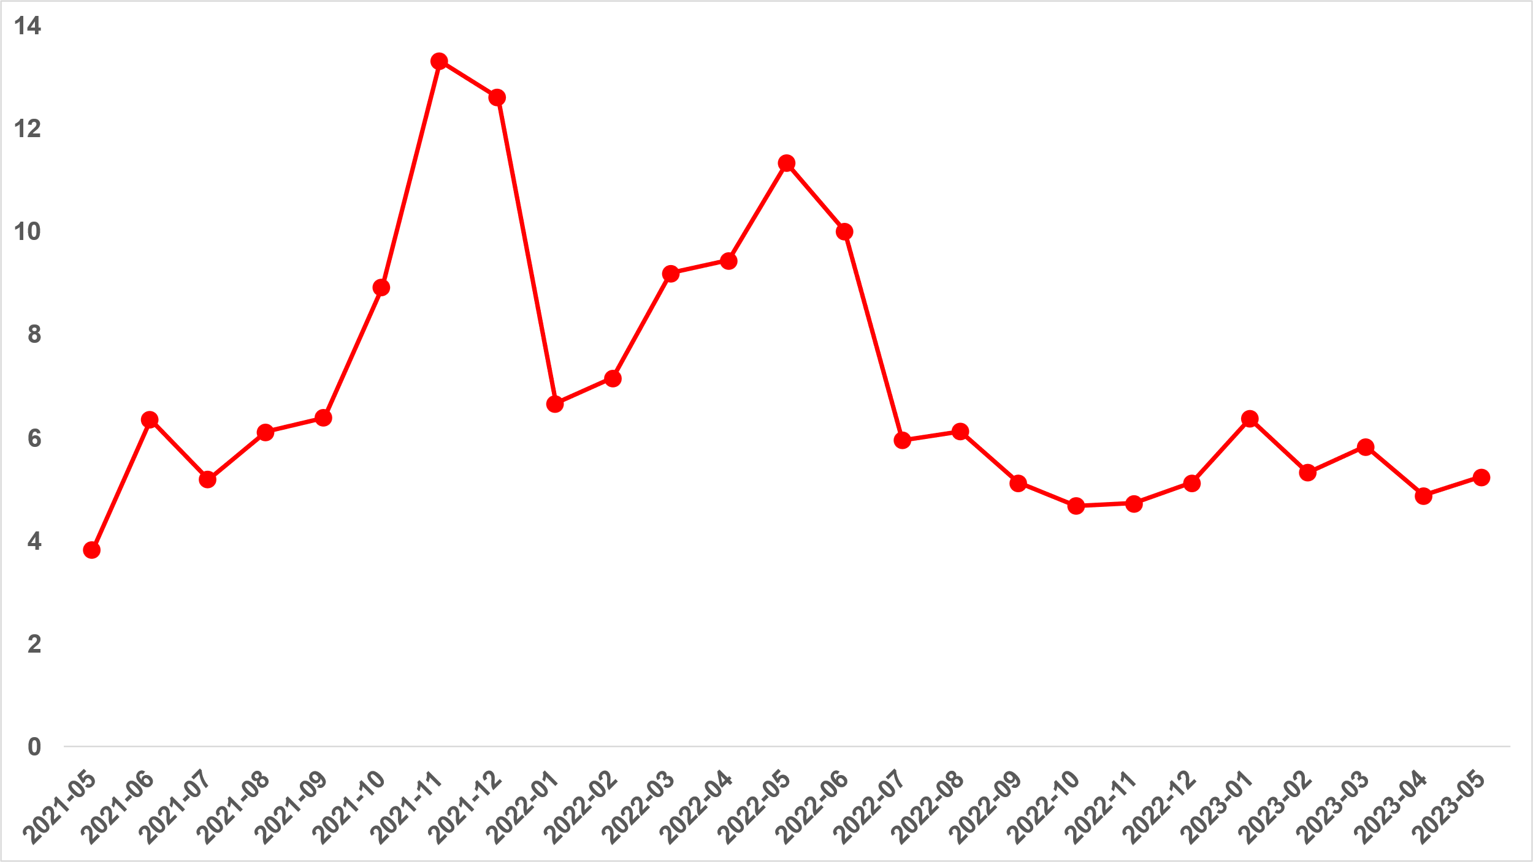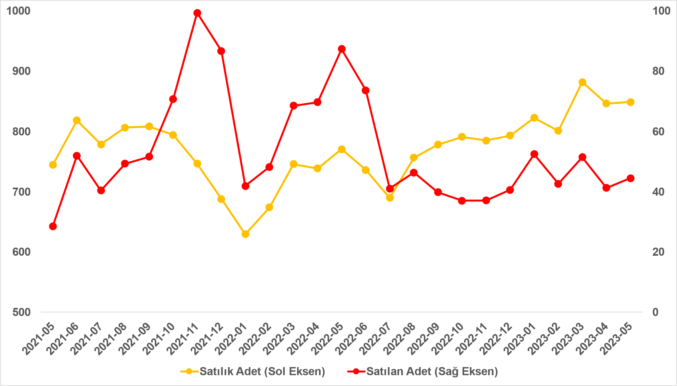
Kaynak: sahibinden.com, Betam

Satılan konut sayısının satılık ilan sayısına oranı İstanbul’da artarken Ankara’da ve İzmir’de azalmıştır
Satılan konutların toplam satılık ilan sayısına oranı geçen aya kıyasla İstanbul’da 0,3 artarken Ankara ve İzmir’de 0,2 azalmıştır (Şekil 9). Mayıs ayının verilerine göre satılan konutların toplam satılık ilan sayısına oranı İstanbul’da yüzde 4, Ankara’da yüzde 5,7, İzmir’de ise yüzde 3,9 olmuştur.

Şekil 9: Üç büyük ilde satılan konut sayısının satılık konut ilan sayısına oranı (%)
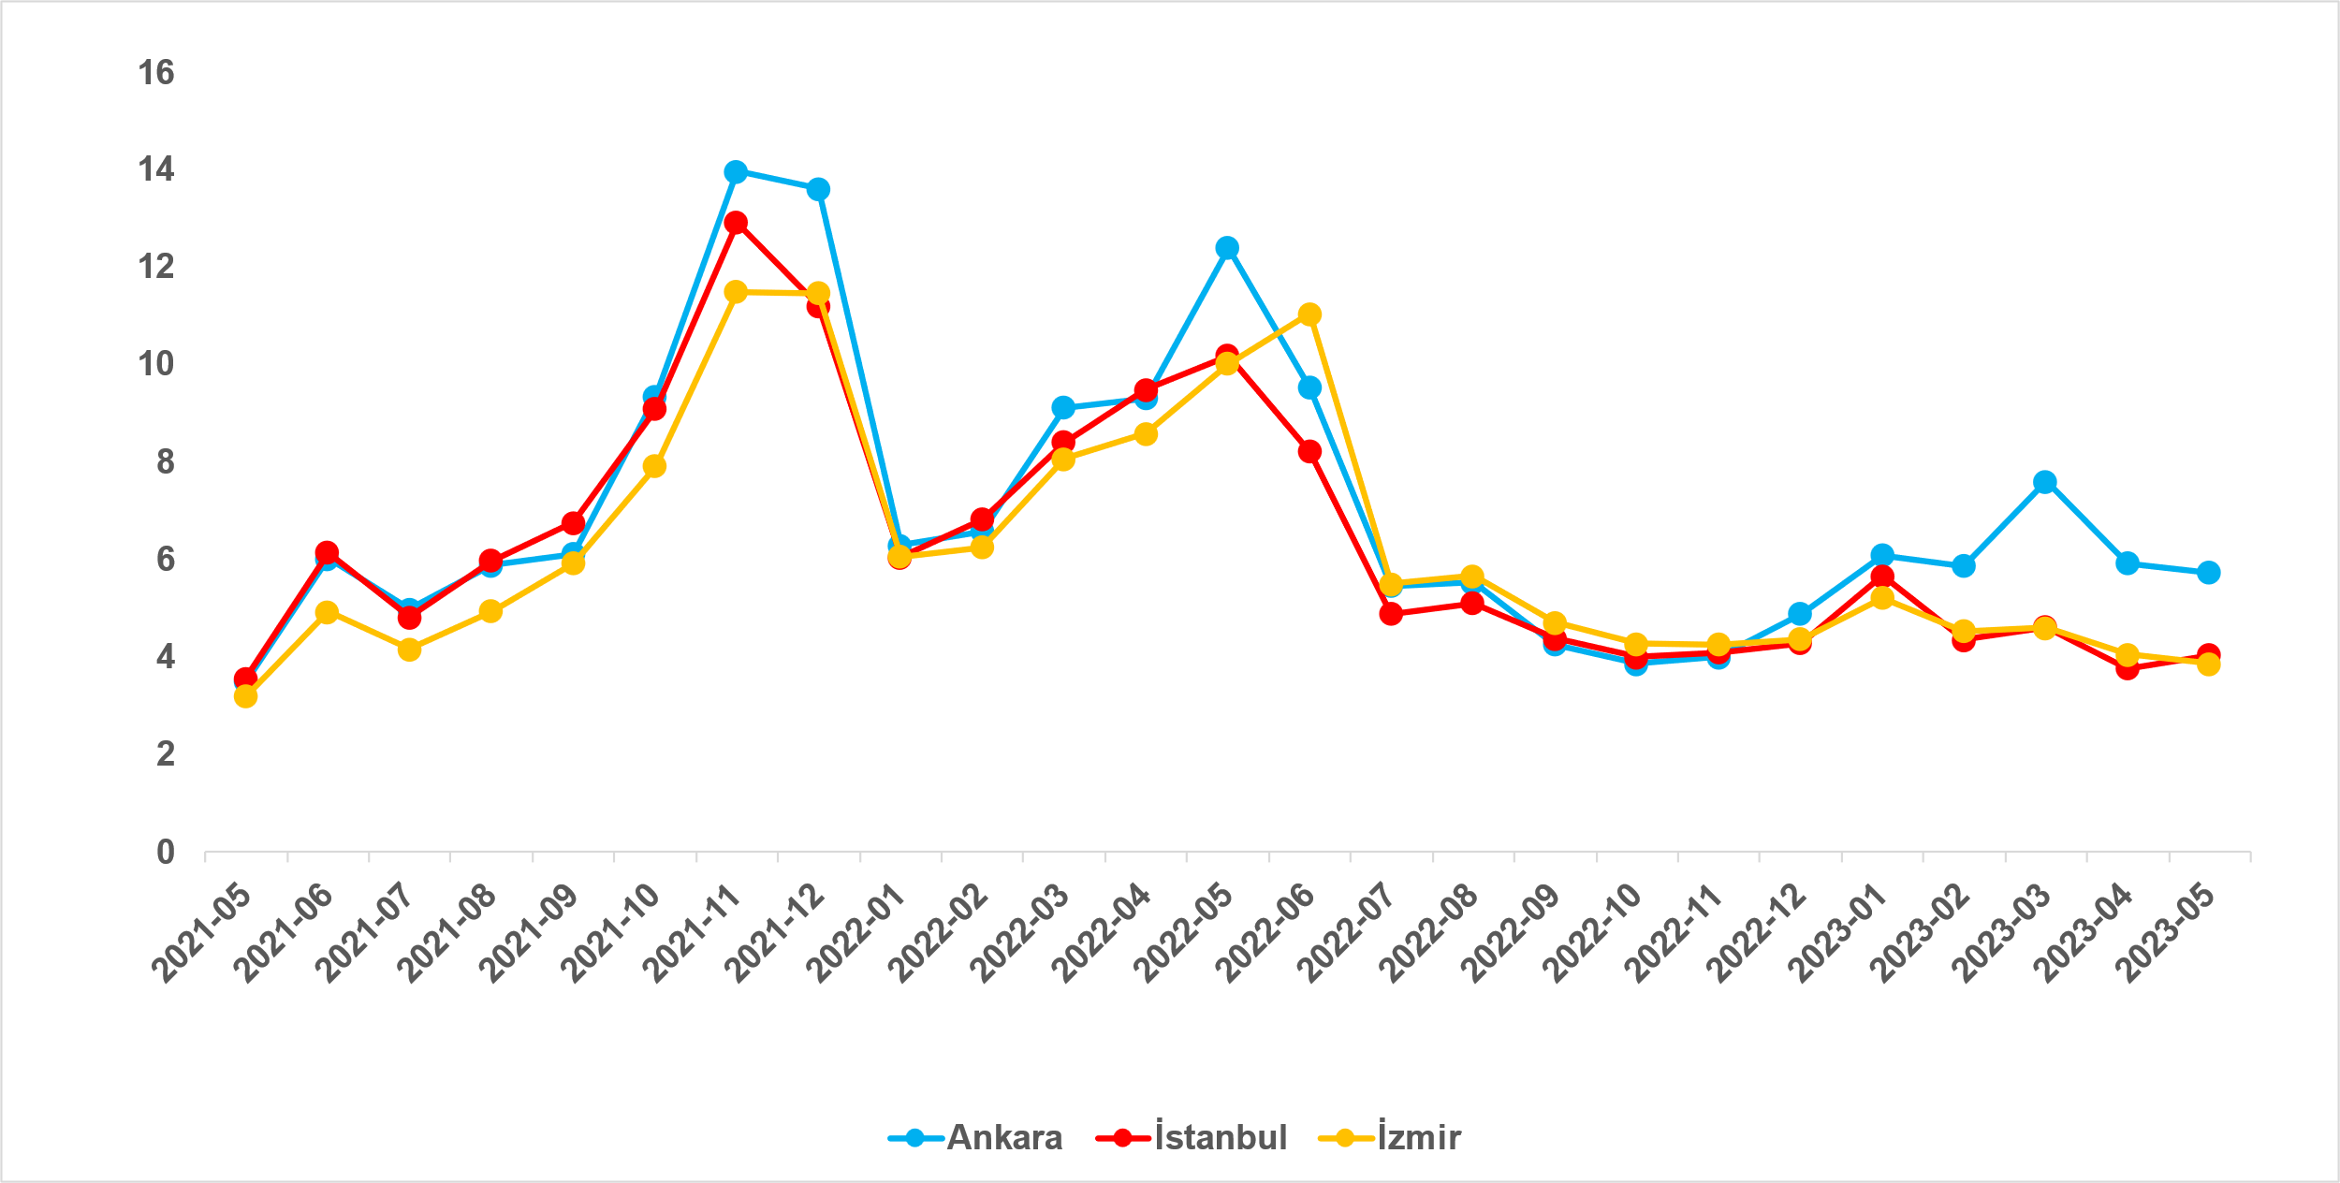
Kaynak: sahibinden.com, Betam

Satılık ilan sayısı Ankara’da, satılan konut sayısı ise İstanbul’da arttı
Şekil 10 üç büyük ildeki satılık konut ilan sayısını ve satılan konut sayısını göstermektedir. Satılık konut ilan sayısı Ankara’da artarken İstanbul’da ve İzmir’de azalmıştır. Satılık konut sayısı geçen aya kıyasla Ankara'da yüzde1,5 (81.601’den 82.785’e) yükselmiş, İstanbul'da yüzde 2,8 (237.846’dan 231.166’ya), İzmir'de ise yüzde 2,3 (64.950’den 63.482’ye) düşmüştür. Satılan konut sayısı ise İstanbul’da artarken Ankara’da ve İzmir’de azalmıştır. Satılan konut sayısında bir önceki aya göre İstanbul'da yüzde 4,4 (8.933’ten 9.326’ya) artış, Ankara’da yüzde 1,8 (4.828’den 4.723’e), İzmir’de ise yüzde 7 (2.628’den 2.444’e) oranında dikkat çekici azalış vardır. Hem satılık ilan sayısının hem de satılan konut sayısının azaldığı (yüzde 2,3 ve yüzde 7) İzmir konut piyasasının durgunluk sinyalleri verdiği görülmektedir.

Şekil 10: Üç büyük ildeki satılan ve satılık konut sayısı (Bin adet)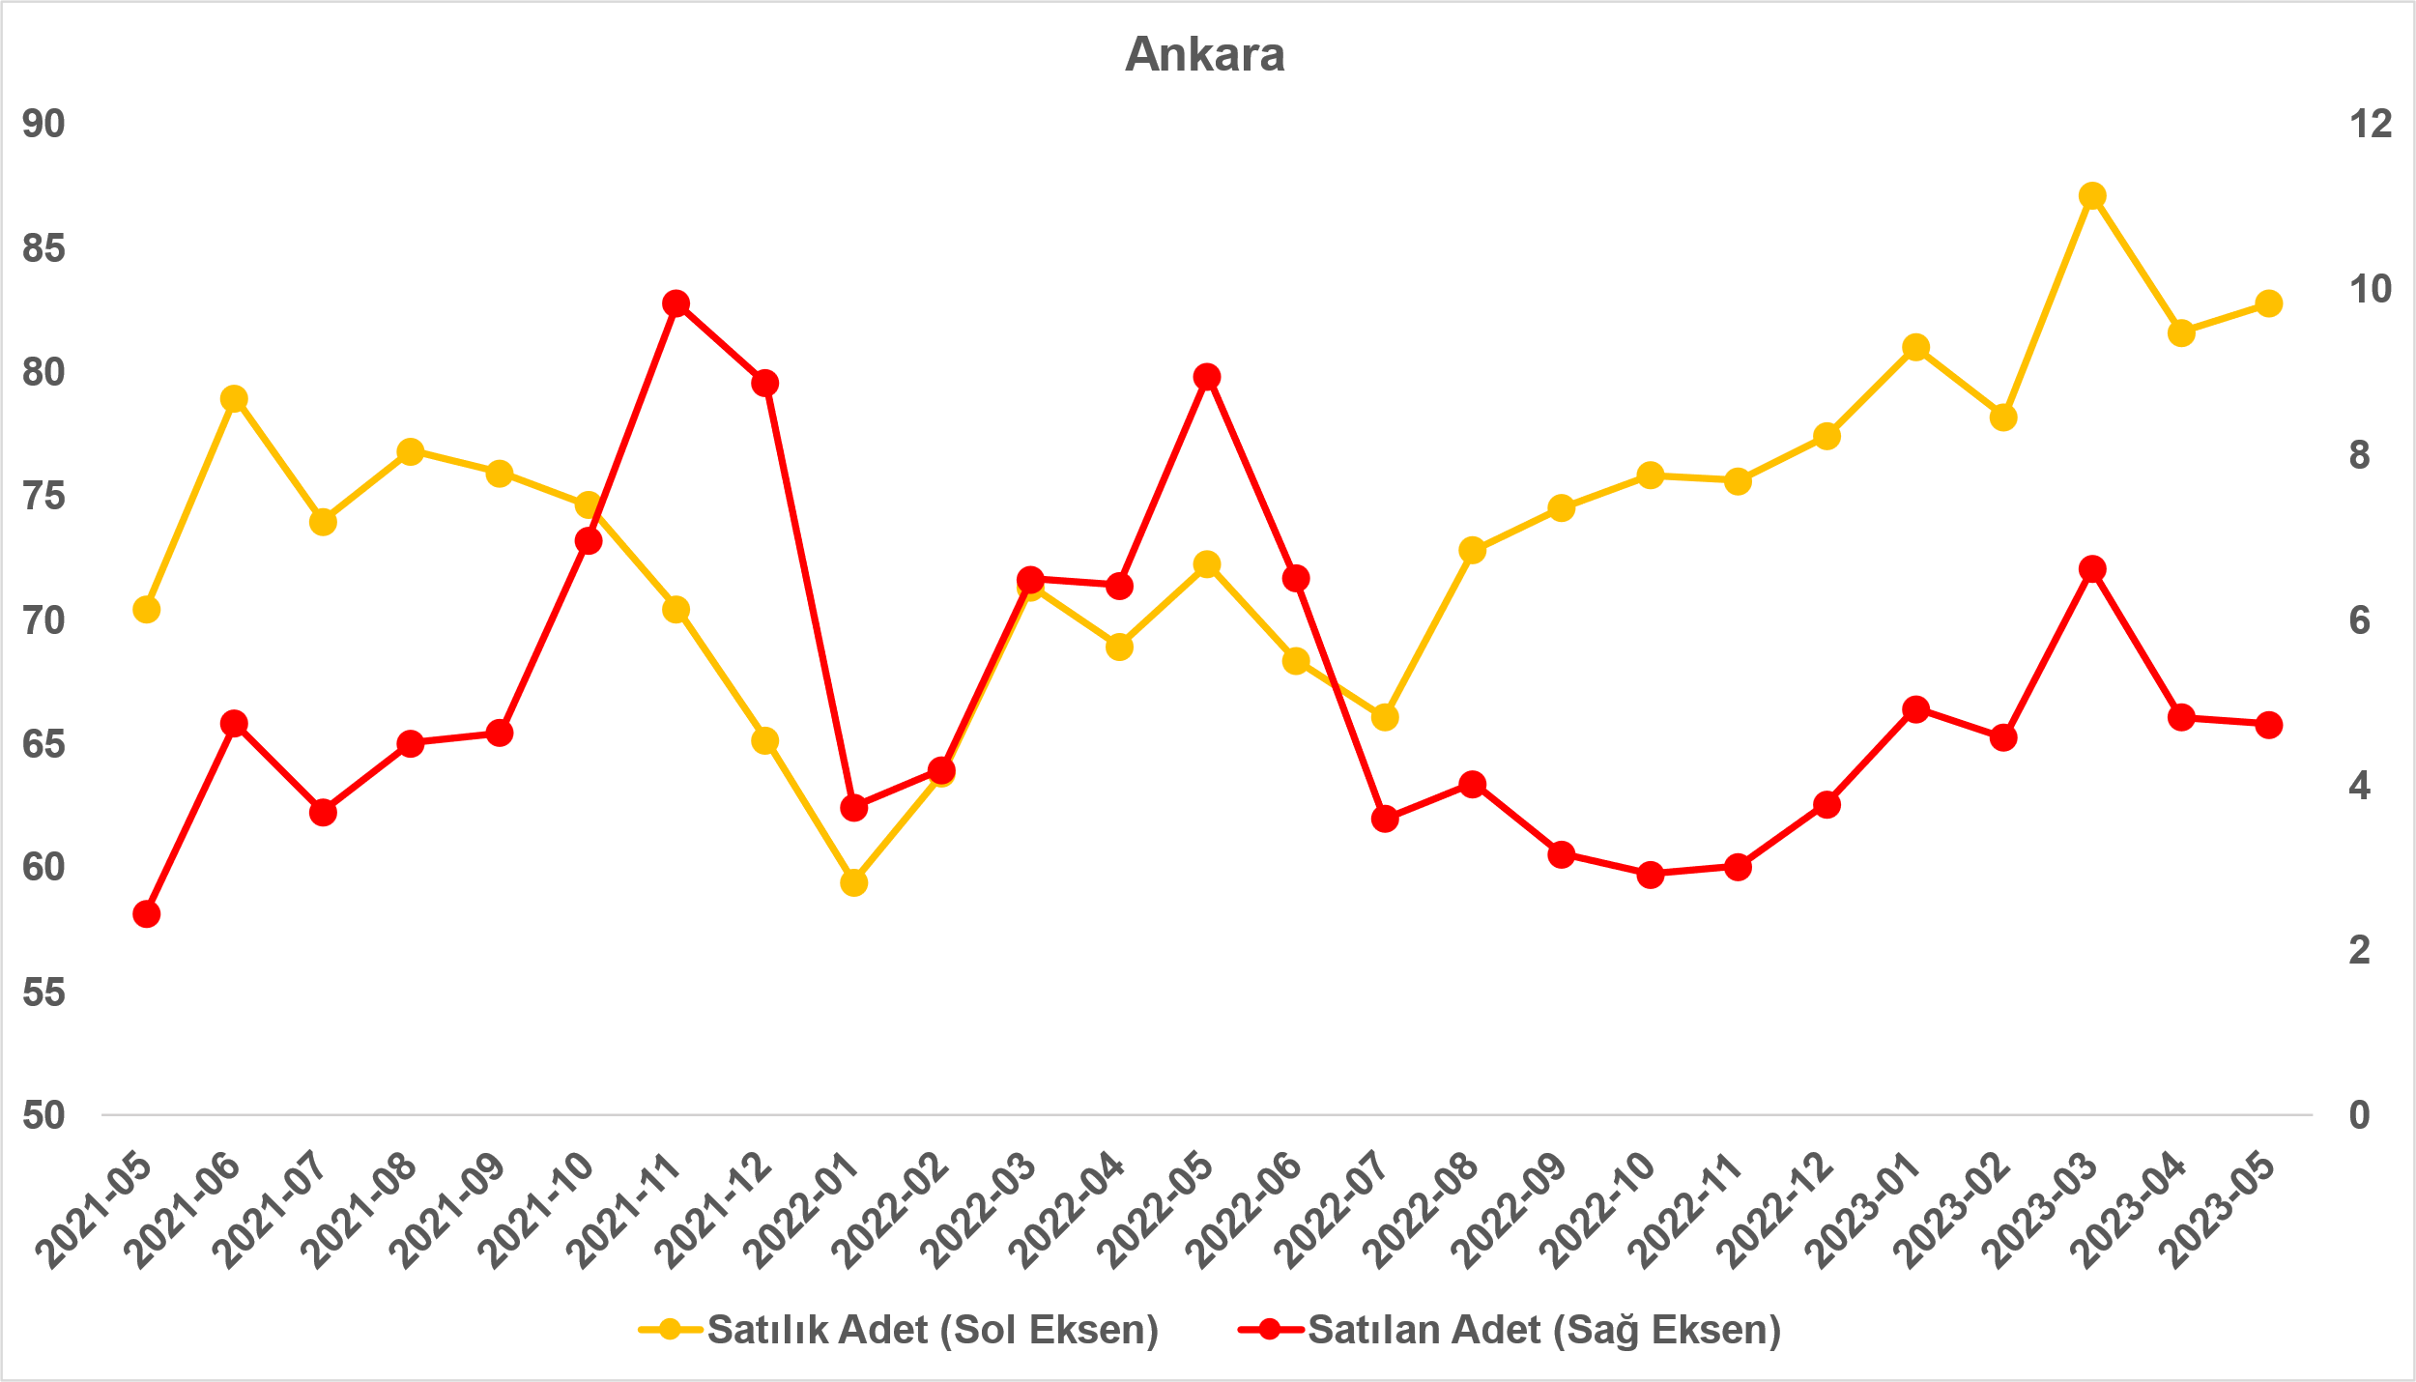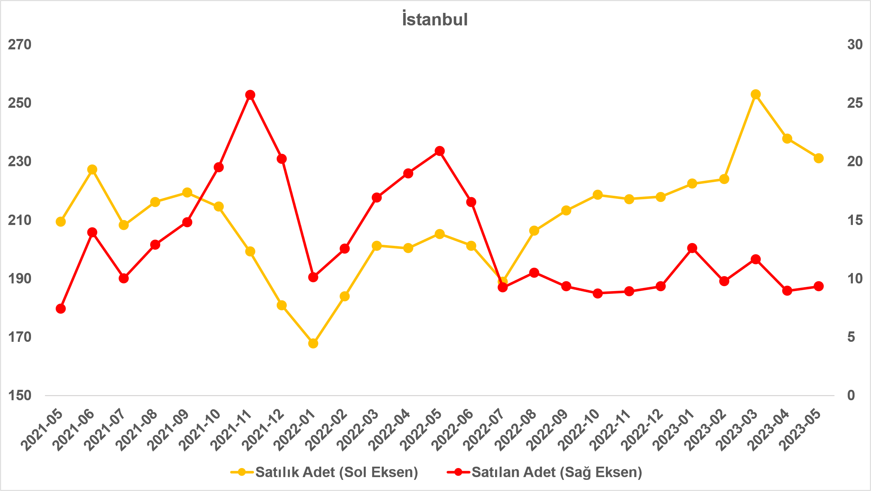

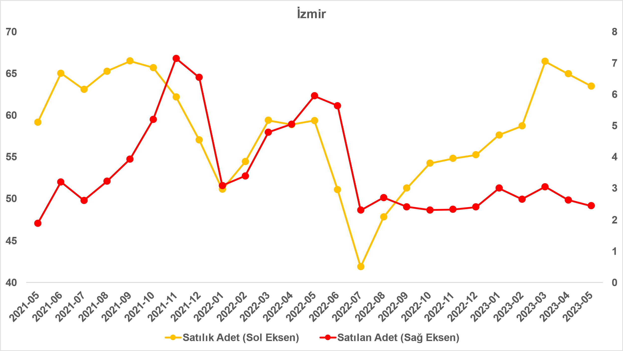
Kaynak: sahibinden.com, Betam

- Kapatılan ilanların yaşam sürelerine göre analiz
Satılık konutların kapatılan ilan yaşı uzadı
Satılık konut kapatılan ilan yaşı ilgili ayda kullanıcı tarafından kapatılan satılık konut ilanlarının yayında kalma sürelerini toplar ve o ay kullanıcı tarafından kapatılan tekil ilan sayısına böler. Dolayısıyla bu sayı bir ilanın ortalama kaç gün yayında kaldığını göstermektedir. Satılık konut kapatılan ilan yaşı, satılmak istenen konutların ne kadar kolay ya da zor satıldığının bir diğer ölçütü olarak düşünülmelidir. Bu göstergenin artması konutların daha uzun süre ilanda kaldıklarını ve daha zor ya da yavaş satıldıklarına işaret ederken tersi durumda da konutların daha kolay ya da hızlı satıldıklarını göstermektedir.

Kapatılan ilan yaşı ülke genelinde ve üç büyükşehirde yükselmiştir (Şekil 11). Önceki aya kıyasla kapatılan ilan yaşı Türkiye genelinde 4,8 gün, İstanbul’da 6,7 gün, Ankara’da 3,3 gün, İzmir’de ise 7,4 gün uzamıştır. İzmir’de ilan yaşında yüksek artış da bu piyasada durgunluk sinyallerini teyit etmektedir. Son verilere göre kapatılan ilan yaşı ülke genelinde 52,2, İstanbul’da 56,2, Ankara’da 36,5 ve İzmir’de 61,8 gün olmuştur. İlan yaşı göstergesindeki

Şekil 11: Türkiye genelinde ve üç büyük ildeki satılık konut kapatılan ilan yaşı (Gün)
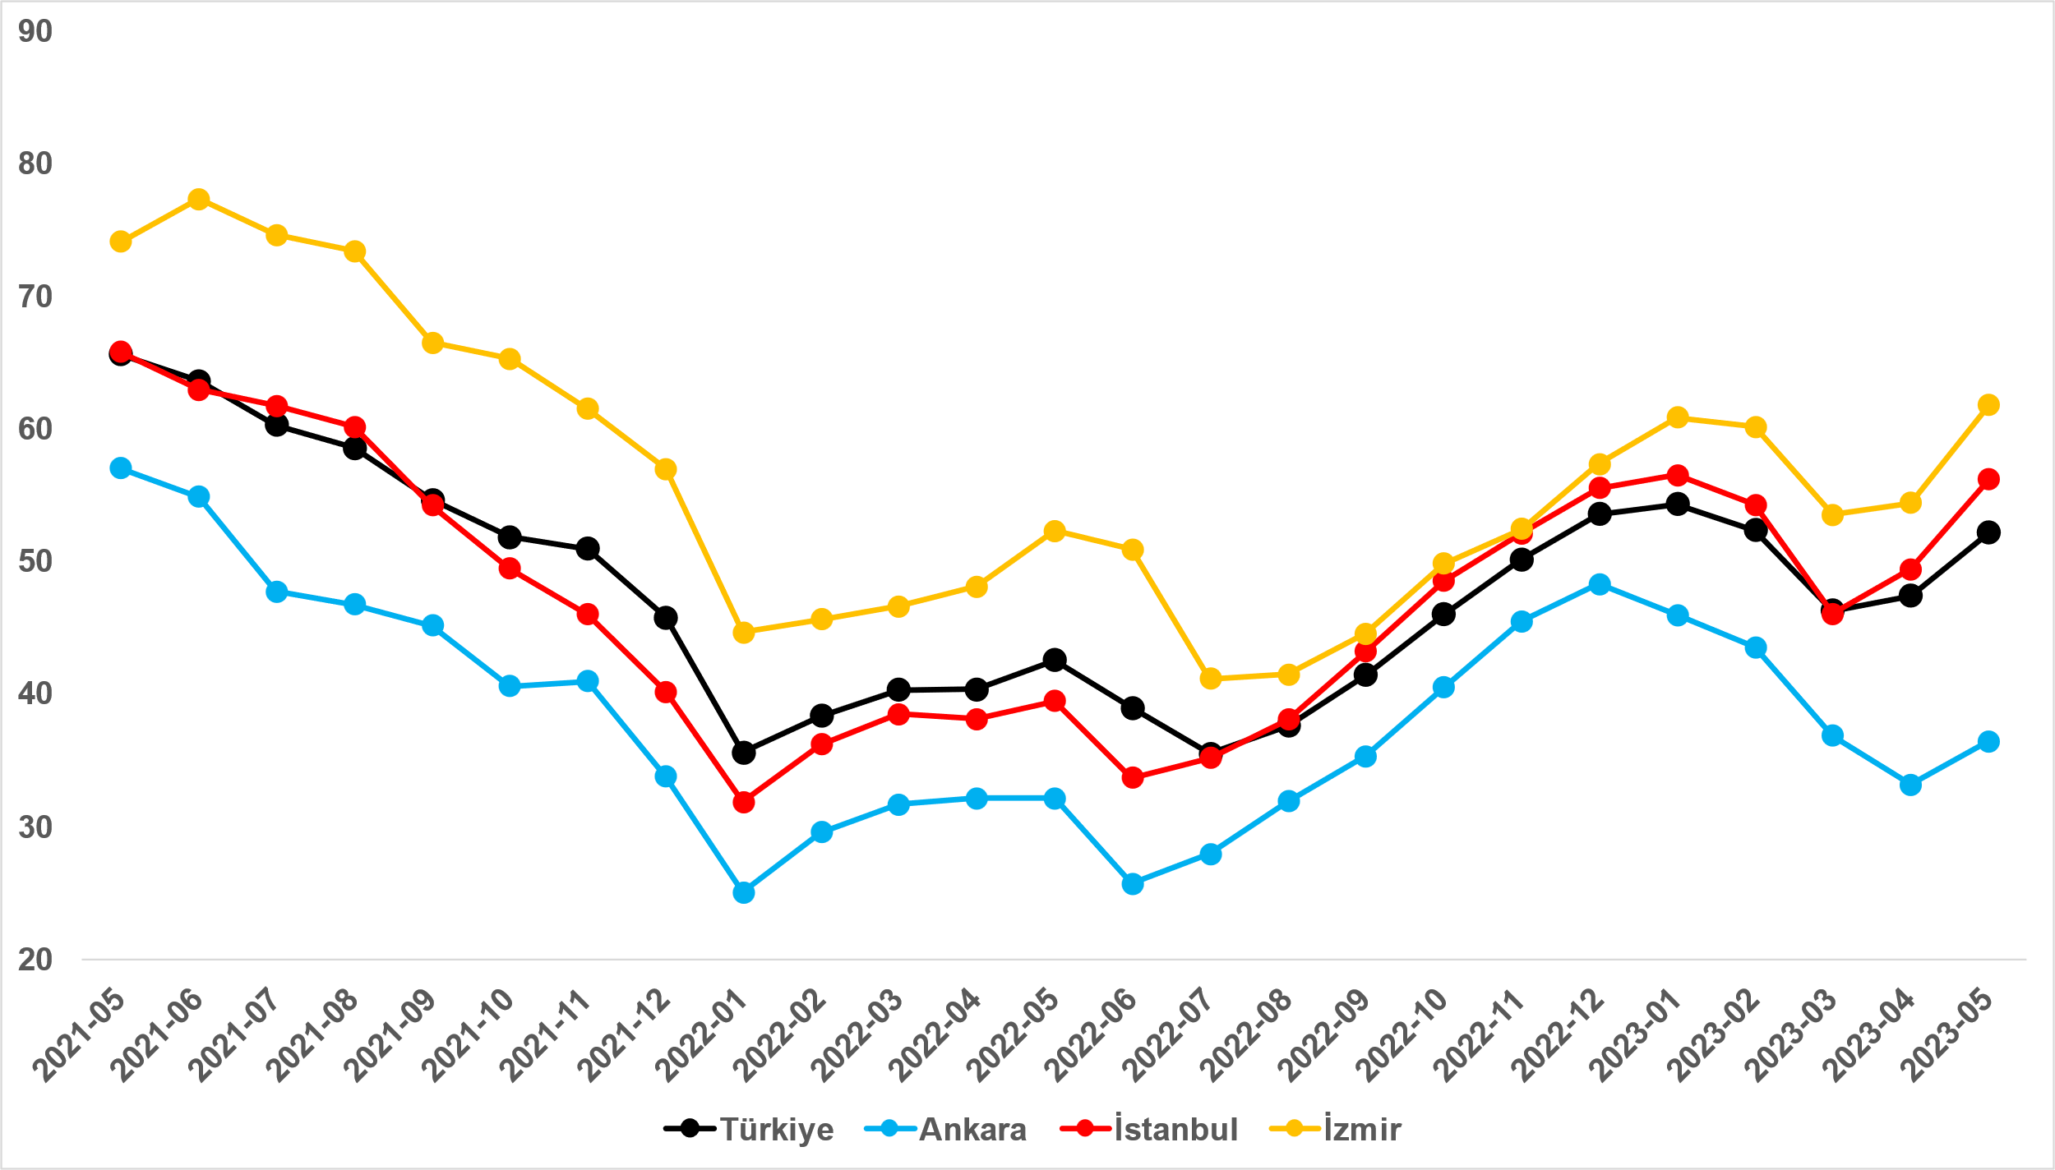
Kaynak: sahibinden.com, Betam

Büyük şehirlerdeki kapatılan ilan yaşlarında farklılık
Tablo 2, kapatılan ilan yaşındaki değişimin en yüksek ve en düşük olduğu 10 ili göstermektedir. Kapatılan ilan yaşının en çok azaldığı iller: Hatay (12,6 gün), Kahramanmaraş (7,3 gün) ve Muğla’dır (1,2 gün). Kapatılan ilan yaşının en az arttığı iller Balıkesir (1,1 gün) ve Malatya’dır (1,7 gün). Kapatılan ilan yaşının en çok arttığı iller: İstanbul (6,7 gün), Adana (6,9 gün), İzmir (7,4 gün), Bursa (7,7 gün) ve Mersin’dir (10,4 gün).

Tablo 2: Bir önceki aya göre satılık konut kapatılan ilan yaşının en az ve en çok arttığı iller –2023 Mayıs
İller | Satılık Konut Kapanan İlan Yaşı, 2023 Nisan | Satılık Konut Kapanan İlan Yaşı, 2023 Mayıs | Aylık Değişim (Gün)
Türkiye Ortalaması | 47,4 | 52,2 | 4,8
Hatay | 50 | 37,5 | -12,6
Kahramanmaraş | 37 | 29,7 | -7,3
Muğla | 71,7 | 70,5 | -1,2
Balıkesir | 66,8 | 67,9 | 1,1
Malatya | 24 | 25,7 | 1,7
İstanbul | 49,5 | 56,2 | 6,7
Adana | 32,5 | 39,3 | 6,9
İzmir | 54,4 | 61,8 | 7,4
Bursa | 49 | 56,7 | 7,7
Mersin | 37,2 | 47,6 | 10,4
Kaynak: sahibinden.com, Betam

III-İstanbul satılık konut piyasasında deprem endişesinin fiyat etkisi
6 Şubat'ta meydana gelen iki büyük deprem sadece o bölgedeki illerde değil diğer illerimizde de konut piyasası dinamiklerini önemli ölçüde etkilemiştir. Örneğin, deprem bölgesinden deprem riskinin düşük olduğu düşünülen illere göçün artması bu illerdeki satılık konut fiyatlarının göreli olarak daha hızlı artmasına sebep olmuştur. Tipik örnek Ankara’dır. Buna karşılık deprem endişesinin canlandığı İstanbul’da muhtemel depremin yıkıcı etkilerinin ilçeler düzeyinde farklı algılanması ilçelere göre fiyat hareketlerini farklılaştırdığı yaygın bir iddiadır. Bu iddianın doğruluğu hakkında genel bir fikir edinmek için bu ayki raporumuzun özgün konu bölümü İstanbul'un ilçelerinde 6 Şubat depreminin ardından ortaya çıkan fiyat değişimlerini inceliyoruz.

Tablo 3 İstanbul genelinde ve ilçelerinde 2023 Ocak ve Mayıs aylarındaki ortalama satılık m² konut fiyatlarını göstermektedir. Bu dönemde İstanbul genelindeki satılık konut fiyatları ortalama yüzde 16,5 artmıştır. Ancak, İstanbul'un ilçelerindeki fiyat artış oranları arasında belirgin farklılıklar görülmektedir. Bu dönemde Çatalca yüzde 33,3, Şile yüzde 31,7 artışla ilk iki sıraya, Şişli yüzde 8,7, Fatih yüzde 10 artışla son iki sıraya yerleşmişlerdir. Ortalama satılık ilan fiyatında yüzde 20 ve üzerinde artışların olduğu 11 ilçe (Beykoz’dan itibaren) mevcuttur. Bu ilçelerin tümü beklenen depremin merkezine (Marmara Denizi) ya çok ya da oldukça uzaktadır. Buna karşılık fiyat artışının yüzde 13,7 ve altında kaldığı ilçe sayısı 14’tür (Adalar’dan itibaren). Bu ilçelerin de büyük çoğunluğu Marmara Denizi’ne çok ya da oldukça yakın konumdadır. Ancak Sarıyer, hatta Şişli gibi istisnaların varlığı da dikkat çekicidir. Dikkat çeken bir diğer gözlem de Haliç’in güney yakasında konumlanan Eyüpsultan’da fiyat artışı yüzde 11,9’da kalırken kuzey yakasında konumlanan Kağıthane’de yüzde 21,9’dur. Bu örnekler fiyat artışlarındaki büyük farklılaşmanın sadece deprem merkezine olan mesafe ile açıklanamayacağını başka etkenlerin de devrede olduğunu gösteriyor. Bununla birlikte fiyat artışlarının ortalama artışın belirgin ölçüde üzerinde olduğu ilçelerin deprem merkezine uzak, artışların ortalamanın belirgin ölçüde altında kaldığı ilçelerin ise yakın mesafede olmasının rastlantı olmadığı ve fiyat artışlarını farklılaştıran önemli bir etken oluşturduğu söylenebilir.

Tablo 3: İstanbul’un ilçelerindeki 2023 Ocak-Mayıs arasındaki fiyat değişimleri
İlçeler | Satılık m2 fiyatı (TL)-Ocak | Satılık m2 fiyatı (TL)-Mayıs | Değişim (%)
İstanbul -genel | 25.000 | 29.114 | 16,5
Çatalca | 19.091 | 25.455 | 33,3
Şile | 30.000 | 39.500 | 31,7
Arnavutköy | 16.000 | 20.500 | 28,1
Sultanbeyli | 16.941 | 21.077 | 24,4
Silivri | 17.074 | 21.154 | 23,9
Sancaktepe | 17.390 | 21.438 | 23,3
Kağıthane | 26.875 | 32.748 | 21,9
Çekmeköy | 22.000 | 26.722 | 21,5
Esenler | 20.000 | 24.211 | 21,1
Gaziosmanpaşa | 19.167 | 23.182 | 20,9
Beykoz | 35.666 | 42.857 | 20,2
Ümraniye | 26.316 | 31.356 | 19,2
Maltepe | 29.750 | 35.436 | 19,1
Başakşehir | 28.000 | 33.333 | 19,0
Sultangazi | 16.490 | 19.615 | 19,0
Üsküdar | 35.643 | 42.353 | 18,8
Beyoğlu | 34.721 | 41.213 | 18,7
Bağcılar | 22.172 | 26.250 | 18,4
Pendik | 21.845 | 25.789 | 18,1
Tuzla | 23.684 | 27.727 | 17,1
Ataşehir | 32.222 | 37.586 | 16,6
Küçükçekmece | 22.692 | 26.360 | 16,2
Kadıköy | 54.412 | 62.963 | 15,7
Zeytinburnu | 30.000 | 34.375 | 14,6
Güngören | 18.028 | 20.588 | 14,2
Adalar | 40.909 | 46.533 | 13,7
Avcılar | 21.250 | 24.139 | 13,6
Bahçelievler | 20.588 | 23.333 | 13,3
Bayrampaşa | 23.333 | 26.404 | 13,2
Kartal | 28.095 | 31.667 | 12,7
Büyükçekmece | 23.906 | 26.852 | 12,3
Eyüpsultan | 30.000 | 33.562 | 11,9
Beylikdüzü | 21.421 | 23.947 | 11,8
Beşiktaş | 57.500 | 64.103 | 11,5
Sarıyer | 63.129 | 70.270 | 11,3
Esenyurt | 15.000 | 16.667 | 11,1
Bakırköy | 50.770 | 56.056 | 10,4
Fatih | 22.727 | 25.000 | 10,0
Şişli | 37.333 | 40.588 | 8,7
Kaynak: sahibinden.com, Betam

Açıklamalar kutusu
Gösterge | Açıklama
Konut tipi | İlgili kırılımlarda (yıl - ay) satılık konut ve kiralık konut kategorilerinde her il için metrekare fiyatları ucuzdan pahalıya doğru sıralanarak ilk %20 ucuz konut; son %20 lüks konut olarak belirlenmiştir.
Satılık m² fiyat | Emlak Endeksinden üretilmektedir:  Tabakalanmış Ortanca Fiyat yöntem uygulanmaktadır.  Öncesinde uç değer temizliği de yapılmaktadır. Hatalı girilen ilan fiyatları temizlenmektedir. (Hem fiyat hem metrekare datası üzerinden temizlik yapılmaktadır.)
Satılık adet | Ayın herhangi bir günü yayında olan tüm satılık konut ilanları sayısıdır.  İlan sayıları tekilleştirilmiştir.
Satılan/Top. Satılık | Pay:(Satılık) Kullanıcının kendi isteği ile o ay kapatılan ilan sayısı * (1- o ayki satılık konut kategorisindeki “ilan satmaktan vazgeçtim yüzdesi”)  Not: Otomatik kapatılan ilanlar (süresi dolan) dahil edilmemiştir. Kullanıcının kapattığı ilanlarda ise kullanıcılara ilanı neden kapattıklarına ilişkin bir anket yapılmaktadır. Bu anketin cevapları “sahibinden.com aracılığı ile sattım”, “sahibinden.com dışında sattım” ve “satmaktan vazgeçtim”dir. Bu ankete cevaplayanların sayısından “satmaktan vazgeçtim” seçilmiş olanlar düşülmüştür. Burada elde edilen sayı satılan konut sayısının bir göstergesi olmaktadır.  Payda: Ayın herhangi bir günü yayında olan tüm satılık konut ilanları sayılmaktadır.
Satılık konut -Kapatılan ilan yaşı (gün) | İlgili ayda kullanıcı tarafından kapatılmış satılık konut ilanlarının (hala kapalı olmalı) yayında kaldığı gün sayısı toplamı/ tekil ilan sayısı (kullanıcı tarafından kapatılan). Örneklem oluşturulurken “çeyrekler arası açıklık” yöntemi kullanılmaktadır.

İşbu rapor; sahibinden.com’da Emlak kategorisindeki ilan verenlerin ilanlarda belirttiği bilgilere dayanarak,Bahçeşehir Üniversitesi Ekonomik ve Toplumsal Araştırmalar Merkezi – Betam ile yapılan işbirliği sonucunda hazırlanmıştır. Rapor içeriğinin doğruluğu ve güncelliği konusunda sahibinden.com’un ve BETAM’ın herhangi bir sorumluluğu bulunmamaktadır.

Arama sayılarına ait veri 2020 Şubat ayından itibaren mevcut olduğundan talep göstergesi bu tarihten sonraki dönemde hesaplanmıştır.
Detaylar için açıklama kutusuna bakınız.
Ayrıntılı açıklama için kutu açıklamalara bakınız.

